Proiectul didactic al lecției

Disciplina: Matematică
Clasa: a VIII-a
Unitatea de conținut: Figuri geometrice plane. Recapitulare și completări
Numărul lecției în unitatea de conținut (conform proiectării didactice de lungă durată): 1/11
Subiectul lecției: Noțiuni geometrice fundamentale. Cele mai simple figuri geometrice
Durata lecției: 45 min.
Unități de competență:
6.2. Recunoașterea în diverse contexte și aplicarea în diverse situații a terminologiilor și notațiilor aferente figurilor geometrice studiate.
6.3. Identificarea, descrierea verbală și în scris, utilizând terminologia și notațiile respective a noțiunilor geometrice studiate în diverse contexte.
6.4. Clasificarea și compararea figurilor geometrice studiate după diverse criterii.
6.5. Reprezentarea în plan a figurilor geometrice studiate, utilizând instrumentele de desen, instrumentele TIC și aplicarea reprezentărilor respective în rezolvări de probleme.
6.6. Aplicarea figurilor geometrice studiate și a proprietăților acestora în diverse domenii, în situații reale și/sau modelate.
Obiectivele lecției: La finele lecției, elevii vor fi capabili:
O.1. – să recunoască/identifice terminologiile și notațiile aferente figurilor geometrice studiate;
O.2. – să clasifice figurile geometrice studiate după diverse criterii;
O.3. – să aplice terminologiile și notațiile aferente figurilor geometrice studiate în diverse situații;
O.4. – să reprezinte în plan figurile geometrice studiate, proprietățile acestora, utilizând instrumentele de desen sau instrumentele TIC;
O.5. – să rezolve probleme ce aplică figurile geometrice studiate și a proprietăților acestora în diverse domenii, în situații reale și/sau modelate;
O.6. – să manifeste independență în gândire și acțiune privind modelarea cu figuri geometrice și a proprietăților acestora.
Tipul lecției: Lecție de formare a capacităților de înțelegere a cunoștințelor.
Strategii didactice:
- Forme: frontală; în perechi; individual.
- Metode: conversație; lucrul cu manualul; metoda exercițiului; predarea; explicarea.
- Mijloace de învățământ:
- I. Achiri, A. Braicov, O. Șpuntenco. Matematică. Manual. Clasa a VIII-a. Editura Prut Internațional. Chișinău, 2023;
Evaluarea: evaluare orală; produse: răspuns oral, exerciții rezolvate.

Scenariul lecției

Etapele activității didactice | Obiective | Demersul acțional al lecției | Timp  (în minute) | Strategii didactice  (Metodă/Formă de activitate/ Resurse)
Evocare | O.1.  O.2.  O.1.  O.2.  O.1.  O.2. | Momentul organizatoric: Se stabilește un climat corespunzător desfășurării lecției.  Verificarea temei pentru acasă: Se verifică tema dată la ora de Analiză a evaluării.  Activitatea de captare a atenției: Profesorul propune un citat despre geometrie: „Intrarea în ţara cunoaşterii se face pe podiumul matematicii”. Ştefan Bârsănescu  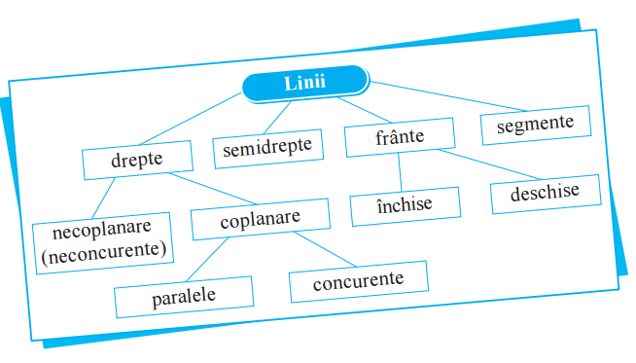  Anunțarea subiectului: Noțiuni geometrice fundamentale. Cele mai simple figuri geometrice. Elevii noteză subiectul lecției în caiete.  Reactualizarea cunoștințelor: Examinați schemele de la pagina 107 și răspundeți la următoarele întrebări:  - Când 2 drepte se numesc coplanare? Dar necoplanare?  - Cum pot fi dreptele coplanare?  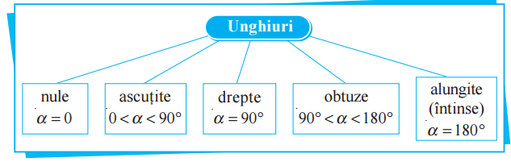  - Când două drepte se numesc paralele? Dar concurente? Dar perpendiculare?  - Ce numim semidreaptă?  - Ce fel de linii frânte există?  - ce numim segment?  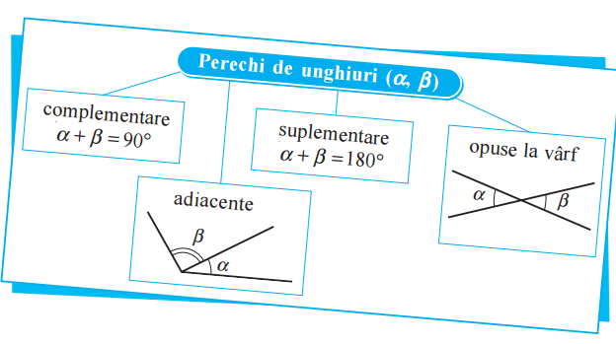  - Ce tipuri de unghiuri există?  - Ce fel de perechi pot forma două ungiuri ?  - Când două unghiuri se numesc complementare ? Dar suplimentare ?  - Când două unghiuri sunt opuse la vârf? Dar ce sunt unghiurile adiacente ? | 1  2  1  1  10 | Evaluare orală  Frontal  Conversație  Frontal  Manual
Reflecție | O.1.  O.2.  O.6.  O.3.  O.4.  O.2.  O.4.  O.1.  O.5.  O.6. | Activitate de recapitulare: Elevii cercetează în manual noțiunile. Profesorul ghidează elevii. Se lucreză cu manualul pag. 108.  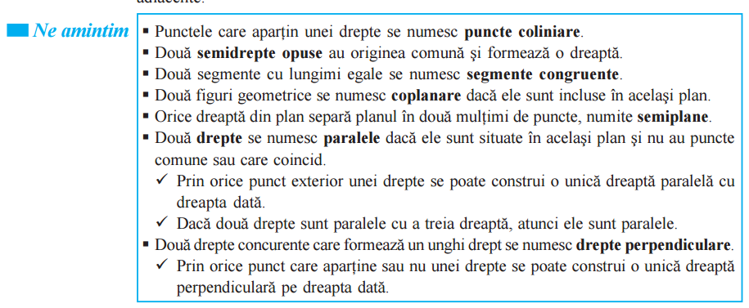  Elevii noteză noțiunile în caiete.  Activitate practică: Amintiţi-vă ce este mediatoarea unui segment, apoi construiţi cu ajutorul riglei şi al compasului un segment de 8 cm şi mediatoarea lui.  Profesorul explică elevilor tipurile de unghiuri ce se pot obține la intersecția a două drepte cu o secantă.  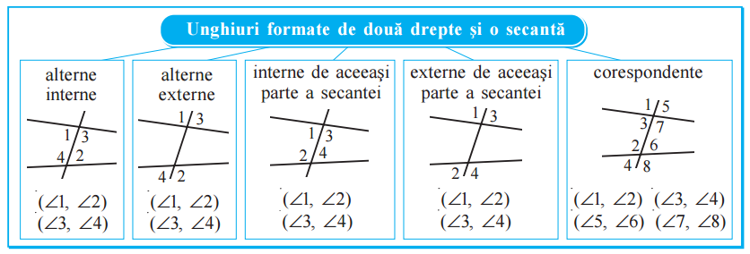  Obs! 1. Dacă unghiurile alterne interne (alterne externe, corespondente) sunt congruente, atunci dreptele sunt paralele; 2. Dacă unghiurile interne de aceeași parte a secantei (externe de aceeași parte a secantei) sunt suplementare, atunci dreptele sunt paralele.  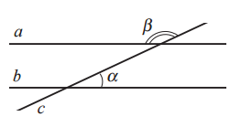  Se propune spre rezolvare exercițiul 12, manual, pag. 113.  Dreptele $a$ și $b$ sunt paralele. Aflați măsura unghiului necunoscut ($α$sau $β$) dacă:  $a) α=25°; b) β=120°; c) β-α=40°.$  Bilanțul lecției: Se determină obiectivele realizate în cadrul orei; Se formulează concluzii privind activitatea elevilor la oră.  Tema pentru acasă: de repetat tema 1 (Noțiuni geometrice fundamentale. Cele mai simple figuri geometrice) manual, pag. 108; de rezolvat ex. 1 oral, 2, 3, 4, 5, 6 pag. 112-113; PENTRU DORITORI de rezolvat ex. 39 pag. 115. | 10  5  5  2  3  5 | Lucru cu manualul  Independent  Manual  Exercițiul  În perechi  Manualul  Predare  Frontal  Manual  Explicare  Frontal  Manual  Exercițiul  Frontal  Manual

